FACULDADE DA INDUSTRIA IEL

Sistema de Informação – Faculdade da Industria Afonso Pena – PR – Brasil
Departamento de Sistemas de Informação
Carlos Couto// Luis Guilherme// Vinicius Teixeira

Sumário
1.Introdução 102
Palavras-chave: Controle de acesso, registros, Tecnologia. 102
2. Objetivo 102
3. Recomendações Gerais 102
4. Desenvolvimento 103
5.Interface 104
6. Softwares Utilizados 109
7. Imagens dos equipamentos 112

FACULDADE DA INDUSTRIA IEL

Sistema de Informação – Faculdade da Industria Afonso Pena – PR – Brasil
Departamento de Sistemas de Informação
Carlos Couto// Luis Guilherme// Vinicius Teixeira

Resumo. Este artigo descreve como produzimos passo a passo o Controle de acesso e porquê tivemos essa ideia.

1.Introdução
Um controle de acesso falho pode causar, além de prejuízos financeiros, também um clima de insegurança para os funcionários da organização, então esse projeto foi desenvolvido no intuito de organizar registros de horários para que os supervisores e gestores possam ter um melhor controle de funcionários,

Palavras-chave: Controle de acesso, registros, Tecnologia.

2. Objetivo
Facilitar entrada e saída de funcionários, com maior objetivo em organizar e manter os dados seguros. O Controle de acesso tem como objetivo proteger as pessoas, um bom sistema de controle de acesso físico e armazenado em sistema, deve ser capaz de registrar a entrada e saída de forma fácil e simplificar os relatórios e toda a sua movimentação de dados para formação de informações. Para tudo isso nosso objetivo é reduzir o custo dos demais produtos do mercado, usando micro controladores para que tenhamos um destaque maior, atraindo dessa forma diversos públicos tanto do comércio quanto empresarial

3. Recomendações Gerais
O Controle de Acesso, terá cartões (com tecnologia RFID) normalmente para cada funcionário, porém, todo o controle e administração será gerenciado por MariaDB, basta dar o banco de dado para quem for administrar o Local “ Empresa” e ele terá total segurança e relatórios de seus funcionários.

4. Desenvolvimento
O projeto foi desenvolvido por três alunos na busca de uma solução para controle e registro dos acessos dos estagiários, o projeto foi realizado com micro controladores e para simular um relógio ponto e um banco de dados ou servidor para uma empresa. O projeto surgiu da necessidade para a empresa no qual um dos alunos participantes trabalha, e os estagiários ainda registram seu acesso em um livro ponto e então a ideia principal é automatizar esse trabalho e melhorar o controle da empresa para seus funcionários.
Durante o processo da criação do projeto, encontramos diversas situações da qual não eram esperadas e foi tomada as devidas decisões para que fosse possível concluir da melhor maneira possível e dentro do tempo planejado, os problemas foram desde o software ao hardware quanto aos conflitos internos de projeto, no qual foi possível aprender a trabalhar melhor em equipe com conflitos, tomada de decisões e resoluções de problemas.
O projeto não foi possível formalizar ainda com a empresa na qual tínhamos o foco, porém na medida que vai sendo trabalhado, ainda temos o objetivo de implementar dentro da empresa e evoluindo para que seja possível instalar no sistema empresarial não só nessa empresa, mas como muitas outras com a necessidade de um controle de acesso e de baixo custo por conta dos preços serem mais relevantes pois usa micro controladores, deixando mais acessível para a empresa no momento da compra do projeto/produto.

5.Interface


Figura 1 – Interface de acesso

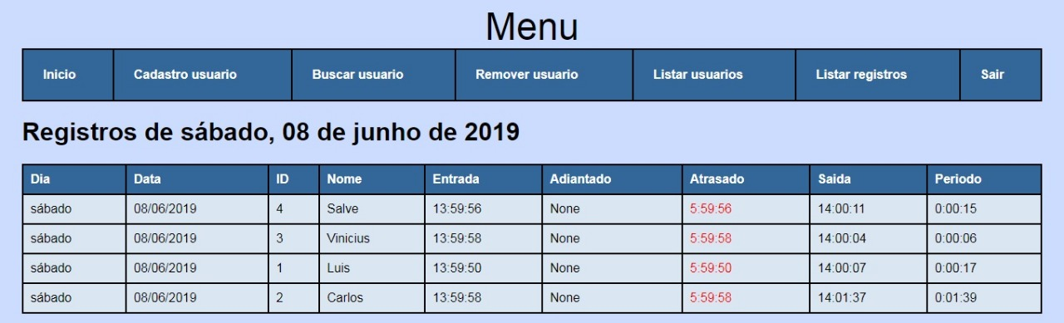
Figura 2 – Registro de atraso

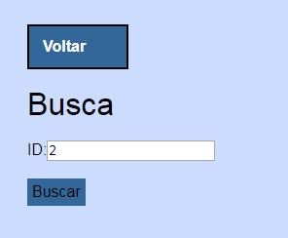
Figura 3 – Ferramenta de busca
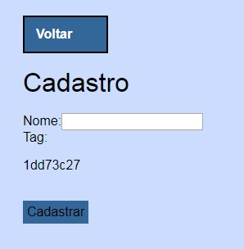
Figura 4 – Ferramenta de cadastro

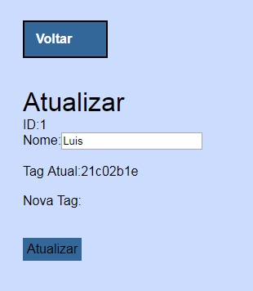
Figura 5 – Atualização da tag do funcionário
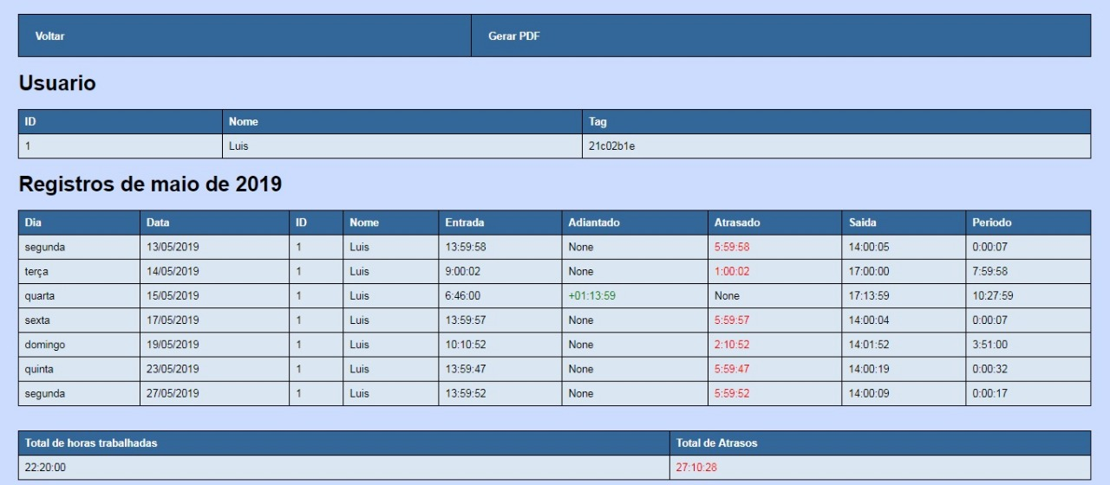
Figura 6 – Registro semanal dos funcionários

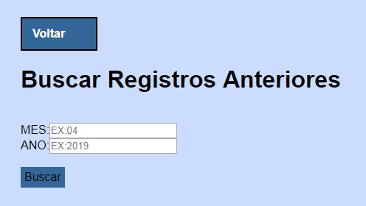
Figura 7 – Busca de Resgistro
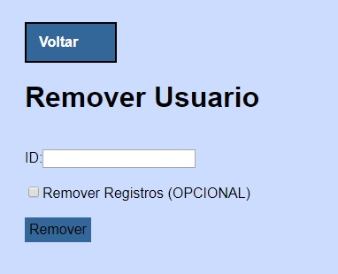
Figura 8 – Remoção de funcionário do sistema

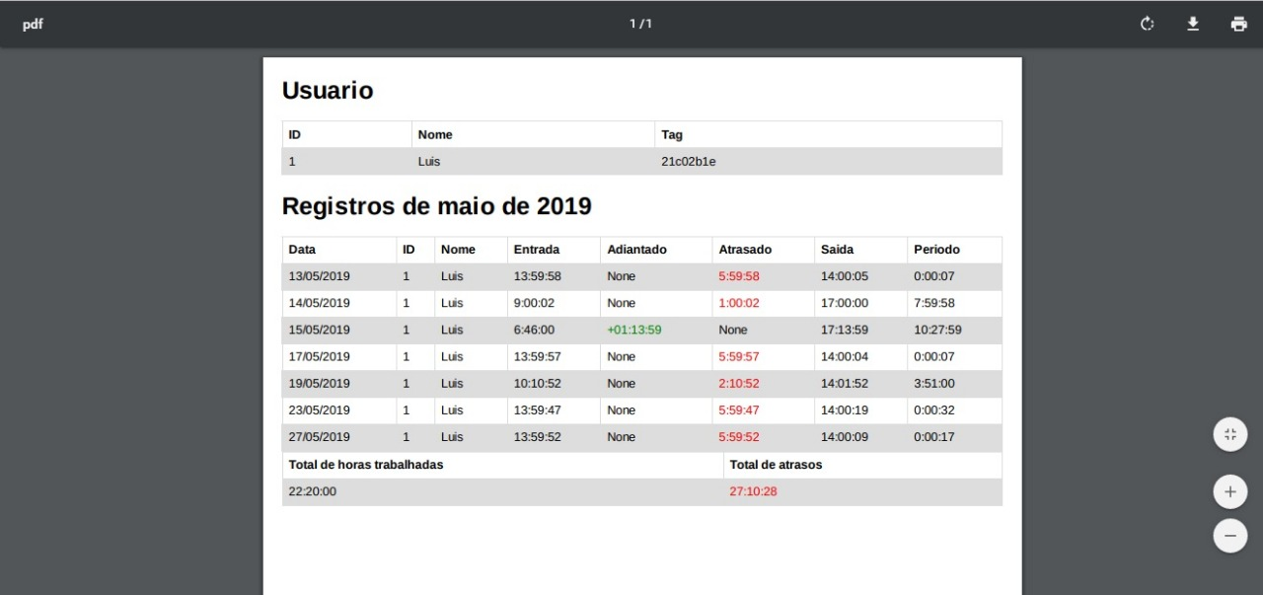
Figura 9 – Relatório em PDF de registro de funcionário

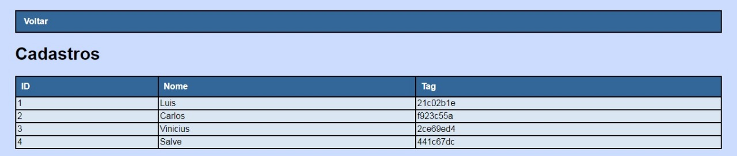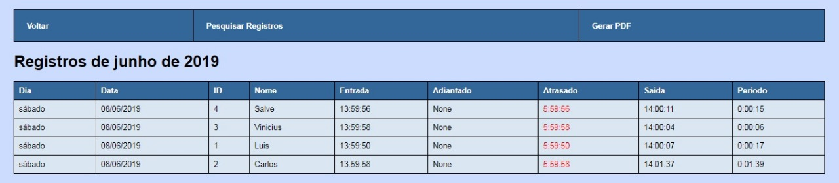
Figura 10 – Cadastro e registros de funcionários

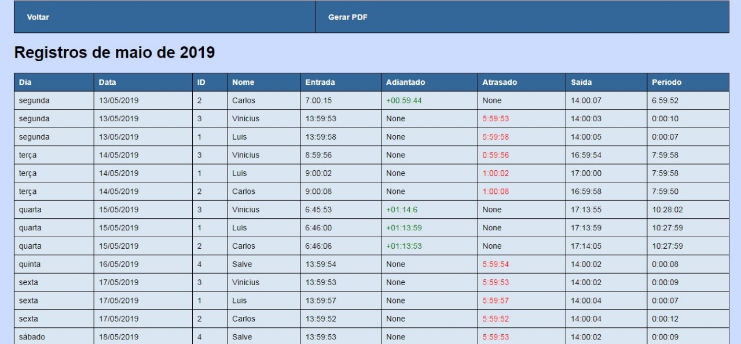Figura 11 - Registro dos funcionários no mês
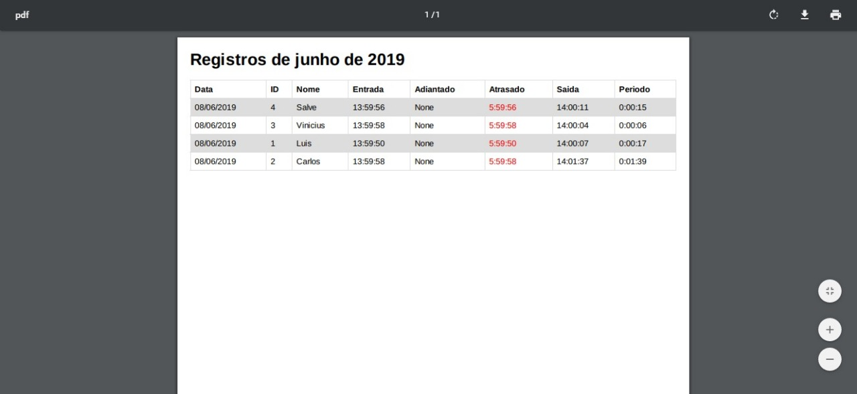
Figura 12 – Registro em PDF do relatório
6. Softwares Utilizados
ArduinoIDE, Python, MariaDB, HTML, JavasScript

ARDUINO IDE
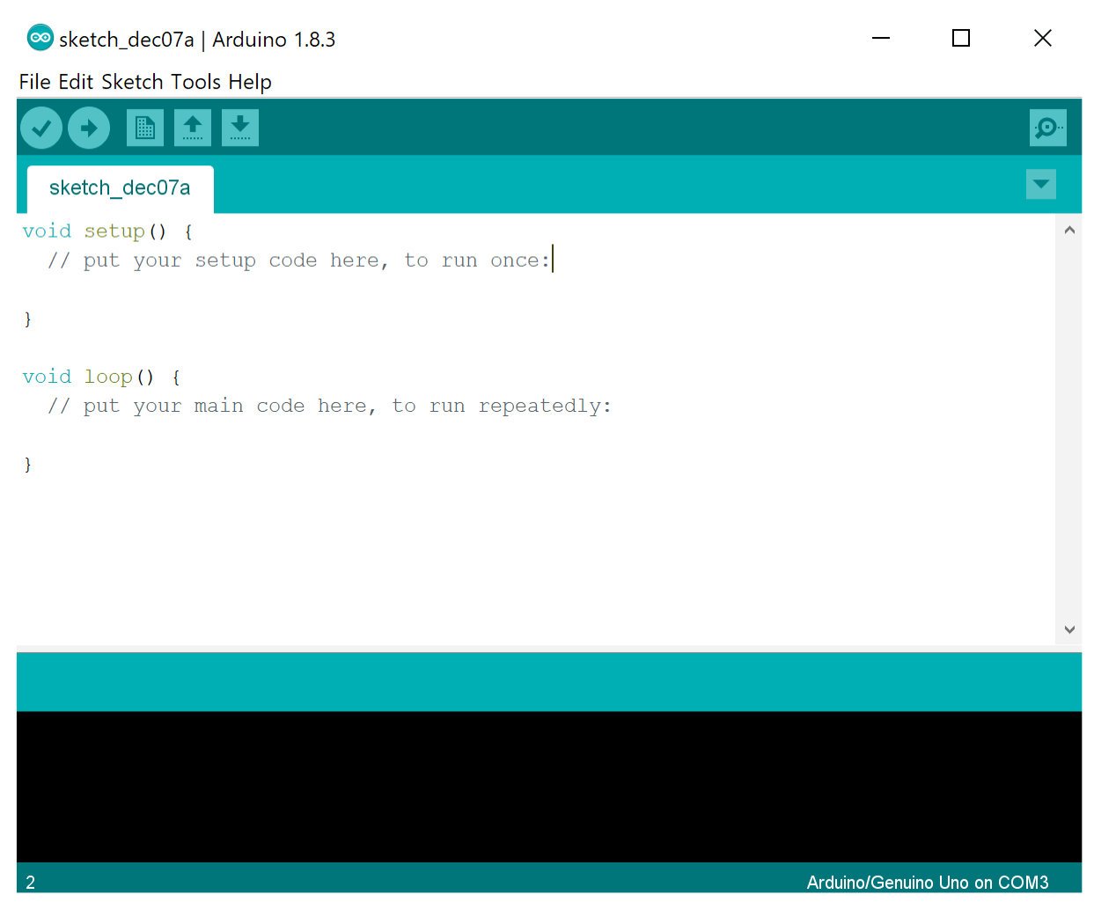
Figura 13

Python:
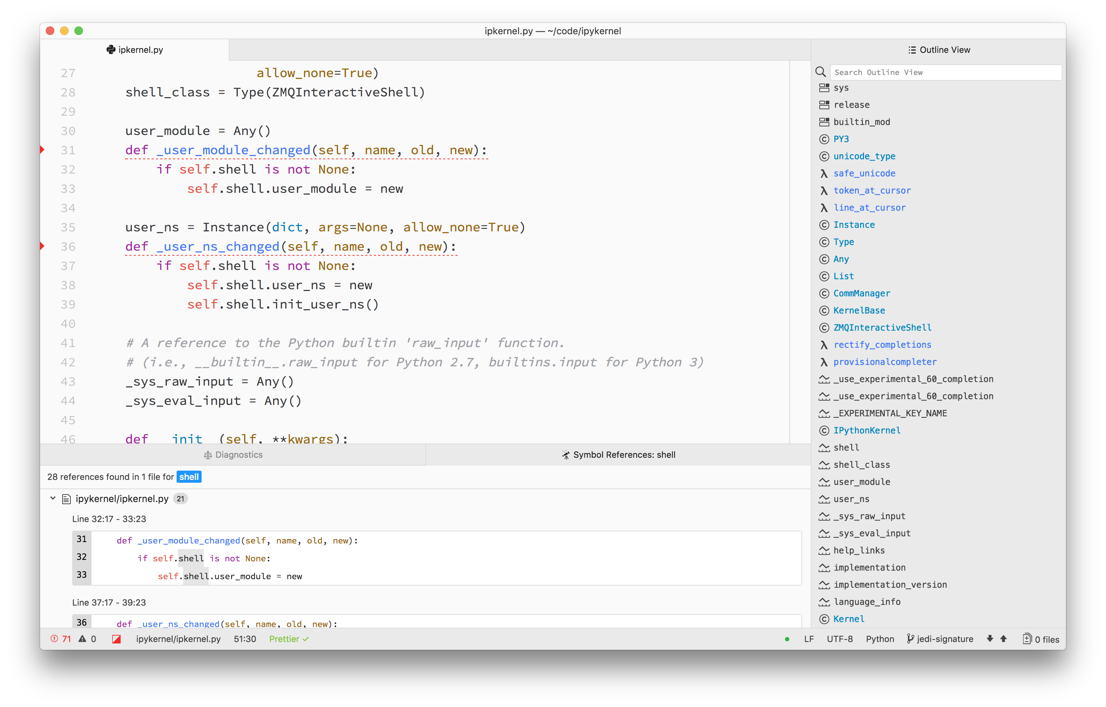
Figura 14

MariaDB:

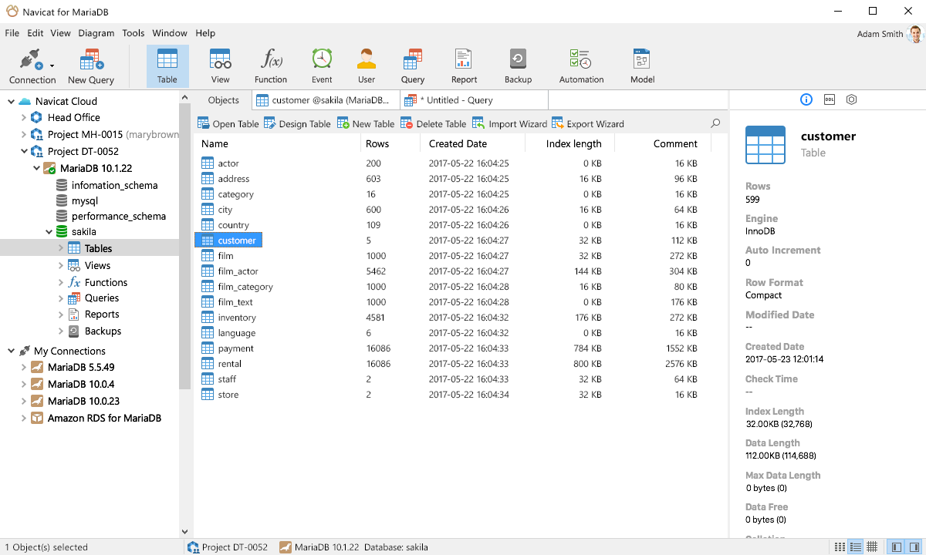
Figura 15.1
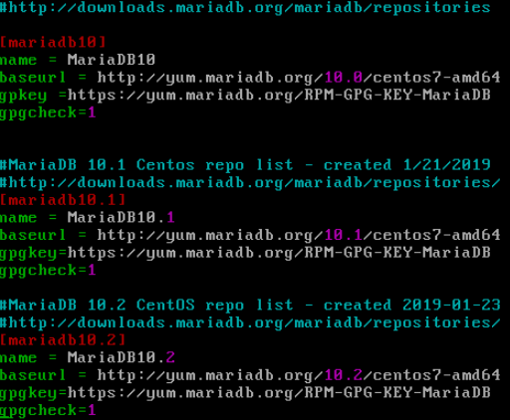
Figura 16.2
HTML
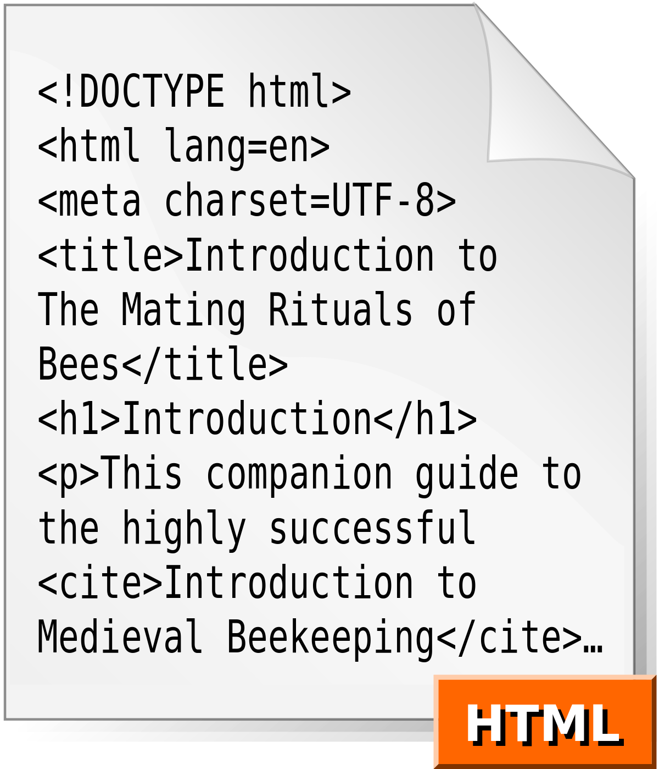
Figura 17
JAVA SCRIPT
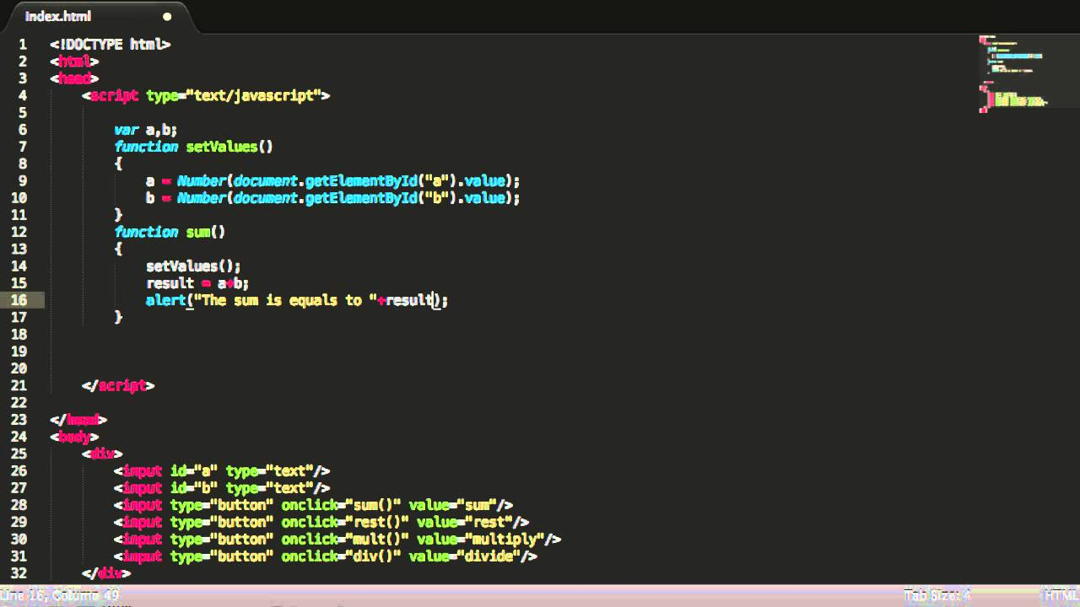
Figura 18
FLASK PYTHON

7. Imagens dos equipamentos
ARDUINO - UNO
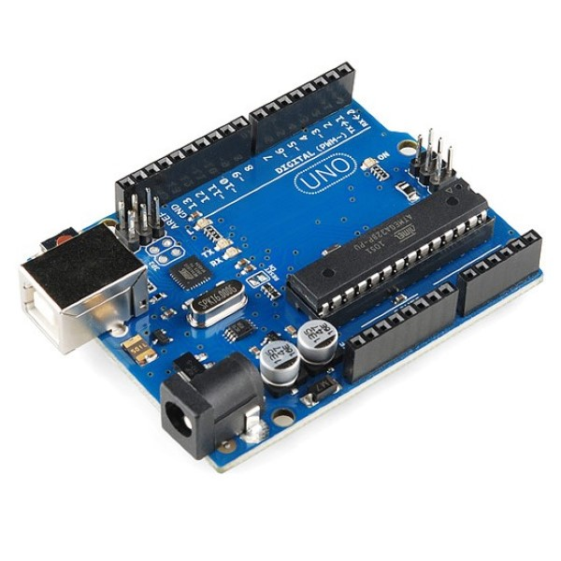
Figura 19

RASPBERRY PI 3 MODEL B+
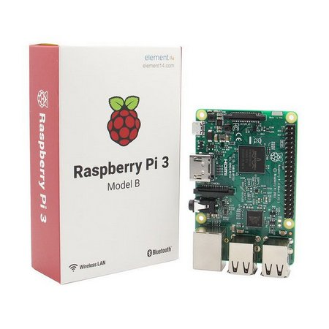
Figura 20

RFID
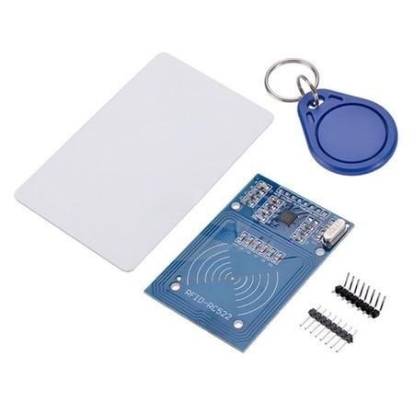

Figura 2

Referencias:
Figura 1: https://support.office.com/pt-br/article/carregando-c%C3%B3digo-de-quadro-e-arduino-ide-a9723765-1314-49e0-a69b-bb5c3e1f628d
Fonte 2: https://atom.io/packages/ide-python
Fonte 3: https://www.navicat.com/en/products/navicat-for-mariadb
Fonte 4: https://pt.wikipedia.org/wiki/HTML
Fonte 5: https://www.shutterstock.com/pt/video/clip-17025937-javascript-code-programming---copypaste-adding-month
Fonte 6: https://www.filipeflop.com/produto/placa-uno-r3-cabo-usb-para-arduino
Fonte 7: Fonte : https://www.izzygames.com.br/raspberry-pi-3-model-b-raspberry
Fonte 8: https://www.filipeflop.com/produto/kit-modulo-leitor-rfid-mfrc522-mifare/

